计算机学院、网安学院2018－2019学年第一学期

本科生编译系统原理期末考试试卷(B卷)
专业：______________年级：______________学号：______________
姓名：______________成绩：______________

得 分
- 单项选择题（每空2分，共24分）

      - 编译器识别出标识符是在 阶段，分析出标识符属于表达式的一部分是在 阶段，检查出标识符类型不符合运算符对运算对象的要求是在 阶段。
A．词法分析 B．语法分析
C．语义分析 D．中间代码生成
E．代码优化 F．代码运行
      - Java语言的特点是“一次编译，到处运行”，Java编译器的构造方式是__________。
A．单前端单后端 B．单前端多后端
C．多前端单后端 D．多前端多后端
      - 正则表达式r中有个x符号、y个运算，用Thompson构造法转换为NFA N，则下面正确的是__________。
A．N最多有x+y个状态 B．N最多有2(x+y)个状态
C．N可能有多个终态
D．N的每个状态可能有多条边标记为字母表中符号
      - 对下面DFA，哪个说法是不正确的？____________。
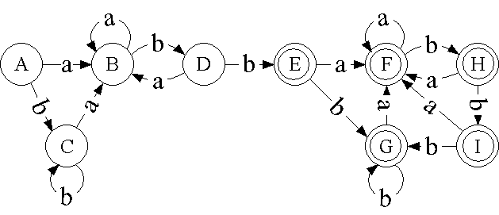
A．E、F可合并 B．A、C可合并
C．B、D不可合并 D．A、B可合并

      - 对下面上下文无关文法，下面说法不正确的是___________。
S → i E t SS’ | a S’ → eS | ε E → b

A．S → a应填入列a B．S’ → eS应填入列e
C．S’ → ε应填入列ε D．S’ → ε应填入列e
      - 如下面类型声明，link和cell在PASCAL语言中__________等价类型，它们在C语言中__________等价类型。
type link = ^cell

A．是 B．不是
      - 对如下三地址码程序片段，下面说法正确的是_________。
a := x + y
b := x + y

A．两个x + y必定是公共子表达式
B．两个x + y不一定是公共子表达式
      - 对如下文法，下面说法正确的是__________。
E→ E+E | E*E | (E) | id
A．消除左递归后即可用预测分析法进行语法分析
B．提取左公因子后即可用预测分析法进行语法分析
C．可消除分析表中冲突，从而采用SLR分析法进行语法分析
D．以上皆错
      - 在进行代码优化时，应重点考虑哪种程序结构？____________
A．变量声明 B．赋值
C．条件分支 D．循环

- 设计题（每题6分，共24分）
得 分
1. 某种邮政编码由两个大写英文字母后接五个数字组成，还有可选的四位数字，用破折号分隔，如TX77845、TX77845-5629，设计正则表达式识别这种邮政编码。

2. 设计DFA，接受无符号整数、小数及科学记数法。

3. 设计上下文无关文法，接受与上一小题完全相同的符号串集合。

4. 设计上下文无关文法描述布尔表达式。

- （25分）对下面的正则表达式。
得 分
b(a | b)*bab

1. 用Thompson构造法将其转换为NFA，识别bbaabab。（10分）

2. 用子集构造法将得到的NFA转换为DFA，画出最终的状态转换图，识别bbaabab。（10分）

3. 将DFA最小化，画出最终的状态转换图。（5分）

- （17分）给定上下文无关文法
得 分
S → AS | b
A → SA | a
1. 消除左递归。（6分）
2. 对消除左递归后的文法构造预测分析表，分析句子abab（11分）

- （10分）对下面描述后缀表达式的文法设计语法制导定义，实现后缀表达式到中缀表达式的转换，要求无多余括号。
得 分
E → E E + | E E * | num

